Приложение
к решению
Совета депутатов
Краснопольского сельсовета
от 21.02.2020г. №4

1 | 1.1. Изменение функциональной зоны (сельскохозяйственных угодий) на функциональную зону (объекты и территории сельскохозяйственных производств) в отношении земельного участка с кадастровым номером 19:04:060301:184, расположенного по адресу: Республика Хакасия, Алтайский район, из земель АО "Краснопольское", секция 15, контуры 2, 5, 7, участок 1
Фрагмент Карты функционального зонирования (существующая)
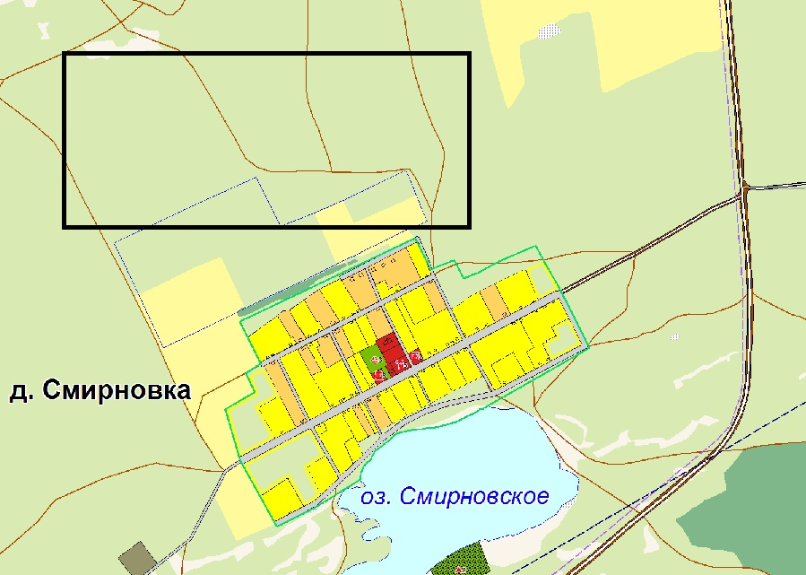
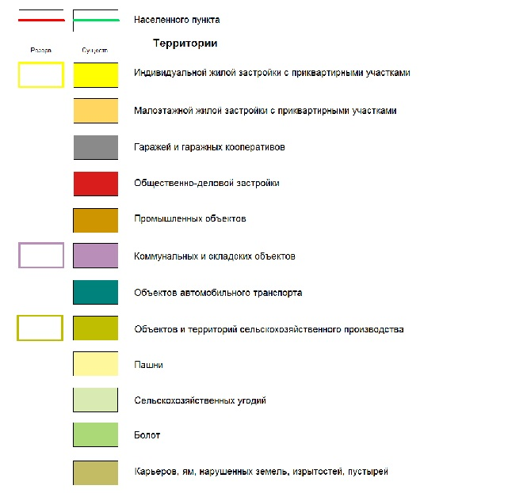
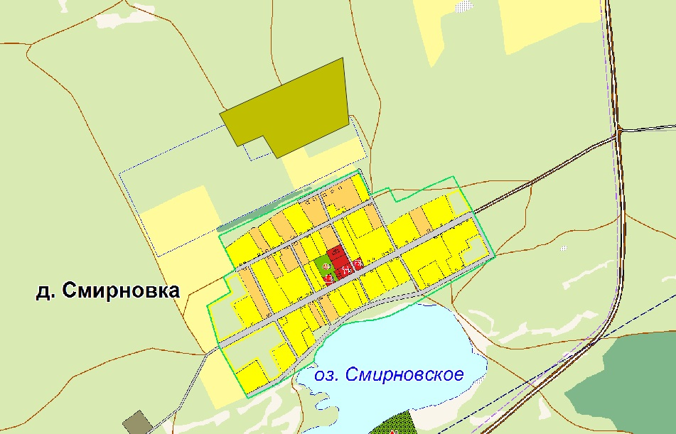
Фрагмент Карты функционального зонирования (после внесения изменений)
 | 1.1. Изменение территориальной зоны СХУ (сельскохозяйственные угодья в составе земель сельскохозяйственного назначения) на территориальную зону СХ4 (зона сельскохозяйственных объектов IV класса (санитарно-защитная зона 100 м) в отношении земельного участка с кадастровым номером 19:04:060301:184, расположенного по адресу: Республика Хакасия, Алтайский район, из земель АО "Краснопольское", секция 15, контуры 2, 5, 7, участок 1
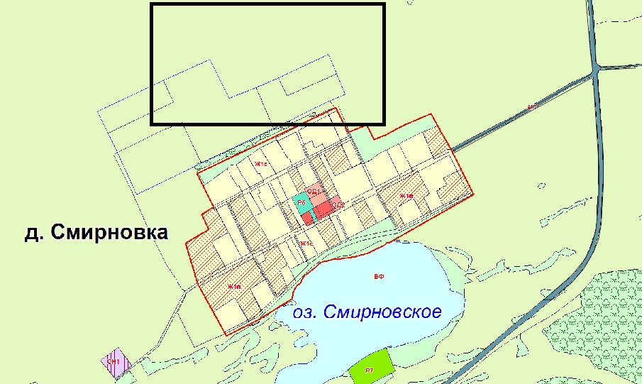
1.2.1.Фрагмент Карты градостроительного зонирования
(существующая)

1.2.2.
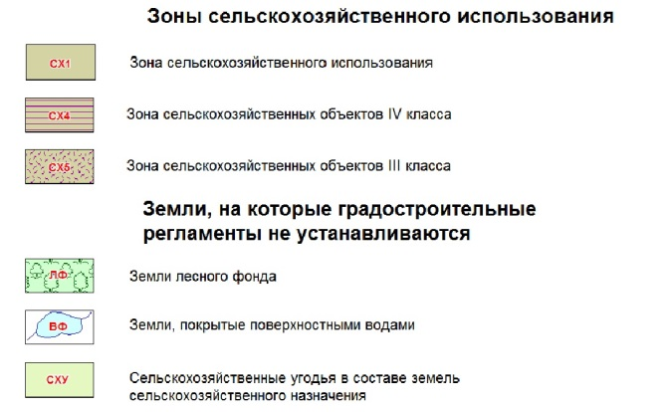
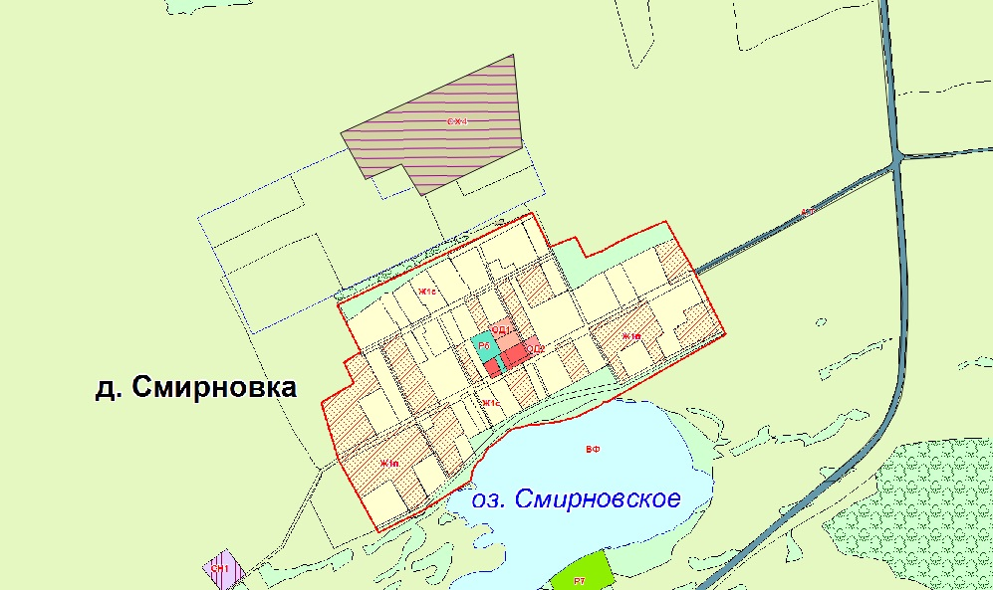
Фрагмент Карты градостроительного зонирования
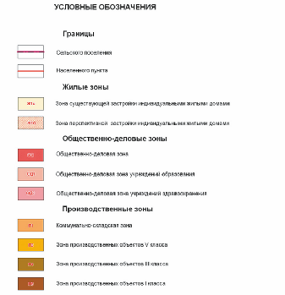
(после внесения изменений)
 | Изменения внести во все карты Генерального плана Краснопольского сельсовета

